- Dopolni poved.
Uho je _________________________________.
Zvok nastane takrat, ko se predmet ali del predmeta _________________.
Od izvora zvok potuje po različnih ____________________.
Če se oddaljujem, slišim ___________________________ ropot motorja,
če se približujem, slišim ___________________________ ropot motorja.

- Za vsak primer napiši, kako nastaja zvok.
 |  | 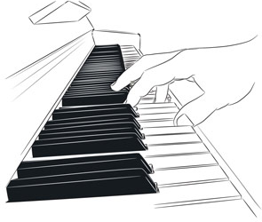
_____________ | _____________ | _____________ | _____________

- Primerjaj zvoke v mestu in na vasi.
Naštej 3 zvoke, ki jih lahko slišiš v mestu. ________________________
________________________________________________________
Naštej 3 zvoke, ki jih lahko slišiš na vasi. _______________________
________________________________________________________
Kje je po tvojem mnenju hrup močnejši, na vasi ali v mestu?_________
Pojasni. _________________________________________________________
_________________________________________________________

